基于HDMI codec的HD audio分析
文件介绍：
Hda_intel.c：该文件主要初始化所有使用Azalia link总线的codec。
Had_codec.c：主要提供azalia总线操作API。
- HD audio规范介绍
1.1 HD audio的硬件组织关系
HD Audio是High Definition Audio的简写，是AC97的增强版，但不兼容AC97。此协议对应的硬件框架如下图所示：
- Azalia controller：通过Azalia link总线控制各个codec
- Azalia link总线：连接controller和codec，典型的连接方式是各个codec共用out线，而每个codec有单独的到controller的输入线。如图中的in1，in2线。
- codec：通过Azalia link总线和controller通信。
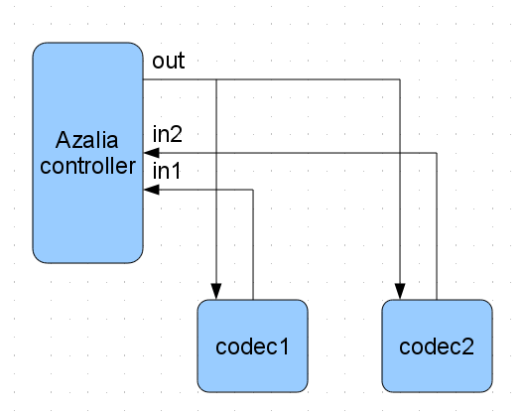
1.2 Controller和codec的通信方式：
Codec和controller之间的控制操作一般是通过命令和响应的方式进行。
简单来说，用户要读取codec中的寄存器时，就向其发一个命令，codec得到命令后会向controller发一个响应，该响应包含用户要读取的内容。当用户要写codec中的寄存器时，也发送一个命令，该命令中包含要写的值，此时就完成一个对寄存器的写操作。
1.3 codec内部的硬件组织结构
每个codec内部以node节点的方式进行组织管理，node节点有三种类型，也代表了codec中的三个层次结构，分别是root node，function group nodes，widget nodes，如下图所示，每个codec只有一个root node，root node 管理多个连续的function group node，而每一个function group node可以包含多个连续的widget nodes。
所有的node都是有地址的，当controller向codec中的寄存器发送命令就是通过该地址寻址到的。Codec中Root node的地址是0，它所管理的多个功能组地址是连续的，每个功能组所管理的widget的地址也是连续的。
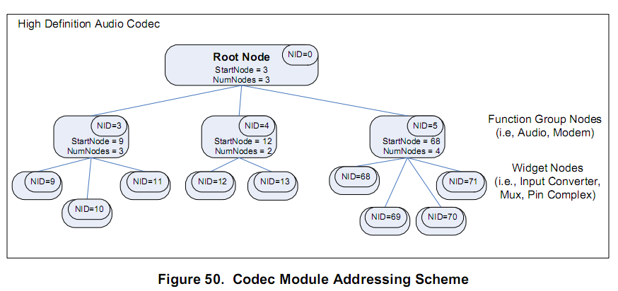
- hda_intel.c文件分析
2.1 初始化探测函数probe
HD audio驱动为内核源码driver/sound/pci/hda/had_intel.c文件。该驱动是一个pci驱动程序，因为controller是作为一个pci设备存在。所有遵循High Definition Audi协议的codec，它的驱动初始化入口都从这里开始。
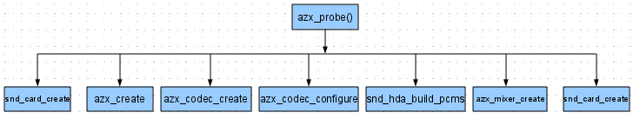
程序的probe函数主要包括图中的函数
snd_card_create:声卡创建，卡是各种组件的总部，
azx_create：controller侧的寄存器初始化。
azx_codec_create：创建codec，基本参数的初始化
azx_codec_configure：codec内部参数初始化。
snd_hda_build_pcms：创建pcm设备
azx_mixer_create：创建混音控制
snd_card_create：声卡注册
- snd_card_create函数
该函数比较简单，主要是创建了声卡变量，结构体为struct snd_card,然后又创建了control。
- azx_create函数
该函数创建 struct azx 结构的变量，该结构是controller侧的结构描述。首先介绍流的概念，流（ｓｔｒｅａｍ）是一个方向数据流向的描述，比如一个ｃｏｄｅｃ支持播放和录音，它就有两个流，输入流和输出流。在我们的平台上，ＨＤＭＩ设备只有一个播放功能，也就有一个输出流，在代码中，流的编号从１开始，ＨＤＭＩｃｏｄｅｃ的流编号为４.
下图为该函数完成的主要功能所示。
- 创建struct azx结构变量，初始化其中的成员，这些成员如如中断号，ｉｏｍｅｍ地
- 为每个流建立相应的描述结构，该控制器包含有四个流，其中两个为alc259芯片的播放流和录音流，另外两个为hdmi的流，但是hdmi的录音流未用。
- 建立CORB/RIRB缓冲区，该缓冲区用来存放来自codec的响应和发向codec的命令。使用DMA方式进行控制传输。
- 最后复位controller，通过复位，系统也枚举到挂载的codec。
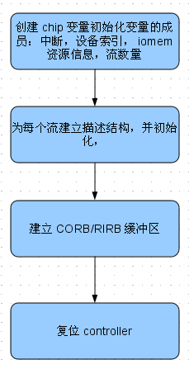
- azx_codec_create函数
该函数中首先创建了HD audio总线结构描述，然后根据枚举到的codec，创建codec结构体，并读取codec中的相关信息，具体内容参看代码和协议规范。
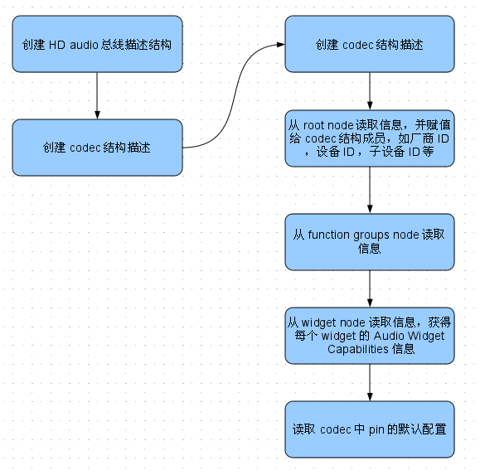
- azx_codec_configure函数
该函数首先根据codec的ID信息，来匹配注册到系统中patch函数，在项目中我们用到的是patch_intelhdmi.c文件，该文件注册了关于HDMI codec的信息，ID为0x80862881.读取codec的ID能和此ID匹配，因此会执行patch_intel_hdmi函数。
{ .id = 0x80862881, .name = "SM35 HDMI", .patch = patch_intel_hdmi },
该函数的执行过程如下图所示。主要进行的操作是设置codec结构中spec成员内容，设置codec结构中patch_ops操作方法。
HDMI codec中的widget比较少，一般有两个，一个Audio Out类型，一个Pin Complex类型。
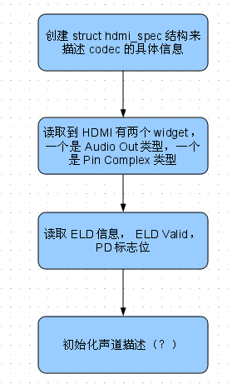
- snd_hda_build_pcms函数
1.首先利用codec成员patch_ops中提供的intel_hdmi_build_pcms函数，对codec-> spec->pcm_rec进行设置。主要设置成员中的播放参数，支持的最大通道数，底层操作方法等，这些信息主要在intel_hdmi_pcm_playback变量中,当使用alsa接口函数时进行播放操作时会调用到底层操作函数。
2.调用snd_hda_attach_pcm函数，该函数进而调用set_pcm_default_values完成codec-> spec->pcm_rec参数的完整设置。然后调用azx_attach_pcm_stream函数，该函数主要是构造pcm结构，为注册pcm做准备。
- azx_mixer_create函数
该函数主要做了两件事：调用intel_hdmi_init函数和intel_hdmi_build_controls函数
intel_hdmi_init函数：使能输出node；使能输出node的非主动请求响应功能。
intel_hdmi_build_controls函数：该函数根据全局变量dig_mixes为模板，创建控制并添加到card结构成员controls的链表中。每个控制中的成员函数如write，read是上层进行设置和读取配置信息的底层函数。
- snd_card_create函数
注册以上步骤中的pcm，control结构，生成相应的设备节点。
- alsa的操作步骤分析
在初始化完成之后就可以进行播放，要完成一个播放过程需要几个动作，主要有pcm节点打开，参数设置，向缓冲区写数据等。这些操作函数一般由alsalib库进行封装，这里我们只分析alsalib函数接口中的底层操作函数。所有这些调用分成三个层次，alsa通用接口，codec控制器相关接口，codec相关接口。如图所示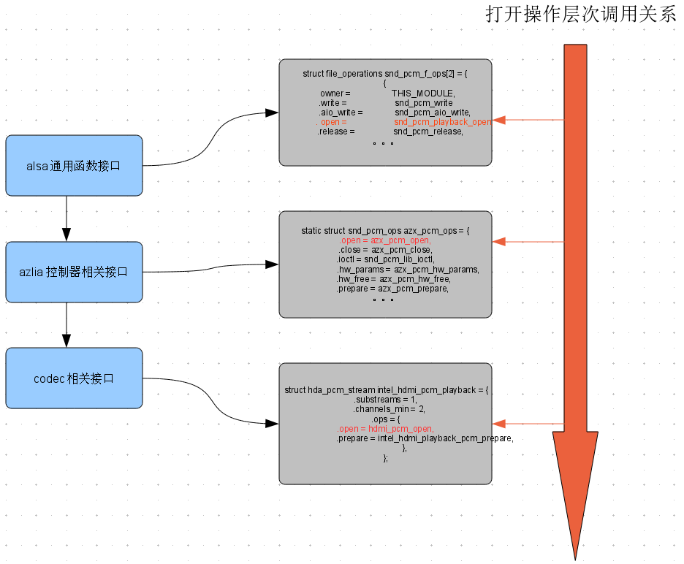
- 打开操作
当打开pcm设备节点时执行snd_pcm_playback_open函数。该函数进一步调用如图中的函数。其中会执行到substream->ops->open函数，该函数就是azx_pcm_open函数，它会进行runtime->hw中的部分参数设置。然后又调用hdmi_pcm_open函数，该函数主要根据来自电视机的ELD信息和codec中的硬件更新struct hdmi_spec结构变量中的硬件描述信息。
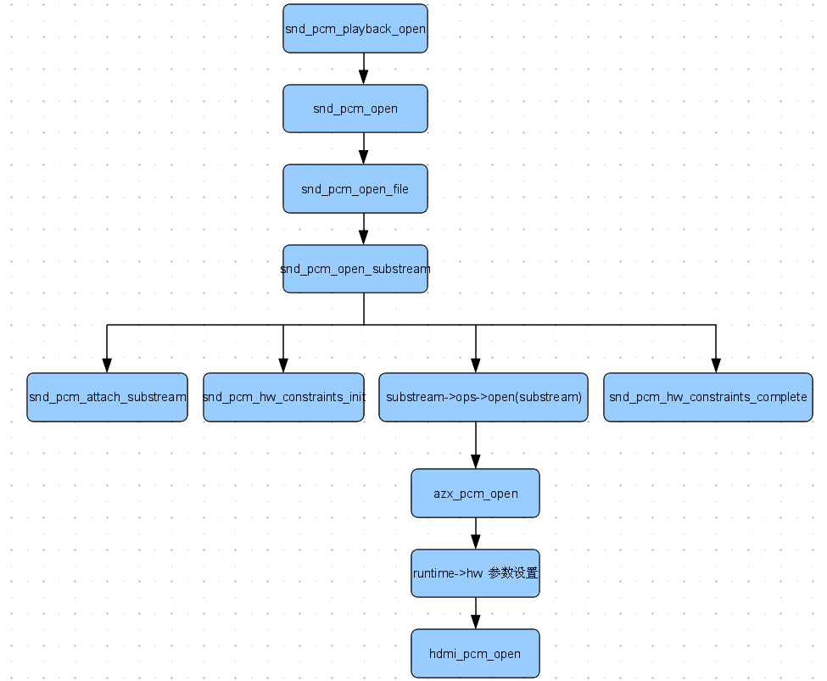
- 参数设置操作snd_pcm_hw_params
该函数主要进行参数设置，将上层的的格式，采样率，缓冲区大小等参数信息保存在runtime变量中。
- snd_pcm_prepare函数
该函数根据在runtime中设置的参数，完成对硬件寄存器的设置。主要在snd_pcm_do_prapare函数中完成。
azx_setup_periods：建立对数据缓冲区中每个period的描述。

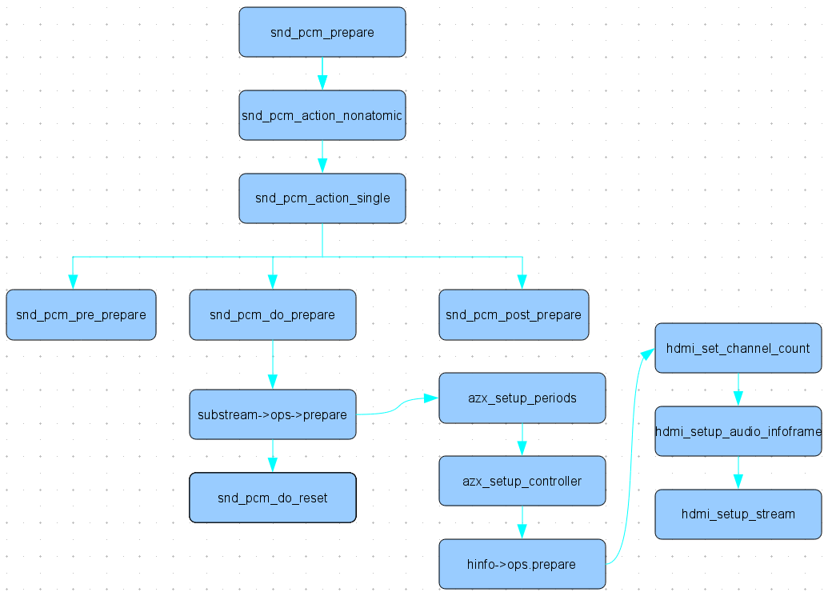

/proc/asound/card0 # cat codec\#0
Codec: Intel SM35 HDMI
Address: 0
AFG Function Id: 0x1 (unsol 0)
Vendor Id: 0x80862881
Subsystem Id: 0x80860101
Revision Id: 0x100000
No Modem Function Group found
Default PCM:
rates [0x0]:
bits [0x0]:
formats [0x0]:
Default Amp-In caps: N/A
Default Amp-Out caps: N/A
GPIO: io=0, o=0, i=0, unsolicited=0, wake=0
Node 0x02 [Audio Output] wcaps 0x6211: 8-Channels Digital
Control: name="IEC958 Playback Con Mask", index=0, device=0
Control: name="IEC958 Playback Pro Mask", index=0, device=0
Control: name="IEC958 Playback Default", index=0, device=0
Control: name="IEC958 Playback Switch", index=0, device=0
Device: name="INTEL HDMI 0", type="HDMI", device=3
Converter: stream=0, channel=0
Digital: Enabled
Digital category: 0x0
PCM:
rates [0x7f0]: 32000 44100 48000 88200 96000 176400 192000
bits [0x1e]: 16 20 24 32
formats [0x5]: PCM AC3
Node 0x03 [Pin Complex] wcaps 0x40739d: 8-Channels Digital Amp-Out CP
Amp-Out caps: ofs=0x00, nsteps=0x00, stepsize=0x00, mute=1
Amp-Out vals: [0x00 0x00]
Pincap 0x00000094: OUT Detect HDMI
Pin Default 0x18560010: [Jack] Digital Out at Int HDMI
Conn = Digital, Color = Unknown
DefAssociation = 0x1, Sequence = 0x0
Pin-ctls: 0x40: OUT
Unsolicited: tag=03, enabled=1
Connection: 1
0x02

